SD 卡 背景知识

从直觉上，SD卡只是一种Storage设备，其接口只要规定**读写操作**就能工作。但实际上作为典型的消费电子产品，**SD协议很复杂，**复杂度不亚于UDP+IP协议栈。究其原因，既有历史遗留问题，又有兼容各种读卡器的考虑。

本文档大致介绍SD卡和SD协议背景知识，让大家理解我编写的 **sd_fake.sv** 都完成了哪些工作。

##### SD卡结构

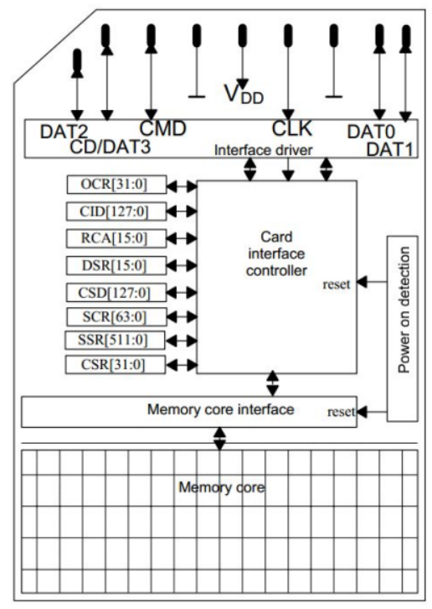

图1：SD卡结构

如图1，一张SD卡包含：

* **接口控制器：**负责处理SD总线协议，解析SD-host发来的命令并提供响应。
* **Flash阵列：**负责提供数据。**Flash阵列**拥有以字节编址的**地址，**地址相邻的每512字节为一个**扇区（Sector）**，所有的读写操作都以512字节为最小单位。之所以不支持以字节为单位的随机读写，是因为Flash阵列本质上是NAND-Flash，NAND-Flash不支持随机读写。

##### SD总线与协议

如图2，SD-host与SD-card之间的总线称为**SD总线**，包含6根信号：

* sdclk是SD-host提供给SD-card的时钟。
* sdcmd是1位的双向信号，SD-host发出命令以及SD-card响应命令都通过SD_CMD。
* sddat[3:0] 是4位双向数据线，当SD-host读卡时，数据从SD-card到SD-host。当SD-host写卡时，数据从SD-host到SD-card。

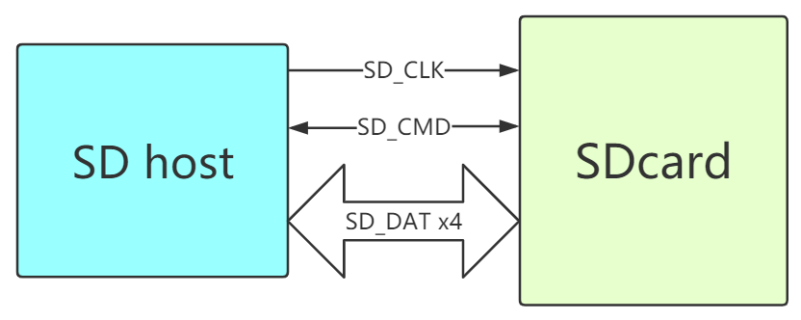

图2：SD-host与SD-card之间的总线：SD总线

SD总线上运行SD协议，SD协议规定了近百条命令，分为CMD命令和ACMD命令两大类，例如CMD0命令可以将SD卡复位、CMD2命令获取SD-card的CID寄存器、CMD6命令切换SD卡模式、ACMD6命令切换SD_DAT总线宽度、CMD17命令是单扇区读、CMD18是多扇区读……有些命令相当晦涩，需要仔细阅读SD2.0协议手册才能了解。例如，SD卡上电时，SD-host会进行如图3的复杂的指令序列。

SD卡内的**接口控制器**就是要正确的响应这些命令，让SD-host能够正确识别SD-card。我编写的sd_fake.sv主要就是模拟接口控制器的功能。

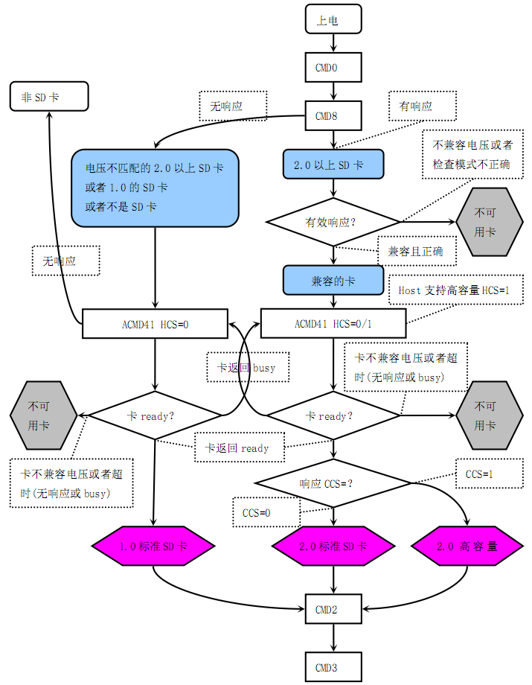

图3：SD卡上电时的CMD序列

##### SD卡的文件系统

有了sd_fake.sv ，SD卡就可以正确的被识别了。但要想让它被识别为磁盘分区，**Flash阵列**的内容还必须是一个合法的**文件系统**。

具体而言，Flash阵列中的信息如果是空白的，或是胡乱随机的，那么该SD卡就是**未格式化**的SD卡，类似于刚出厂的硬盘或者受损的硬盘。它是一个合法的**物理磁盘，**但其中没有**逻辑分区**。而文件系统就是一个复杂的数据结构，它在Flash阵列中存放了**分区**、**目录结构、文件分配表**等信息，这才能让SD卡被识别为Windows中的 C: 、 D: 、 E: 这些**磁盘分区**。

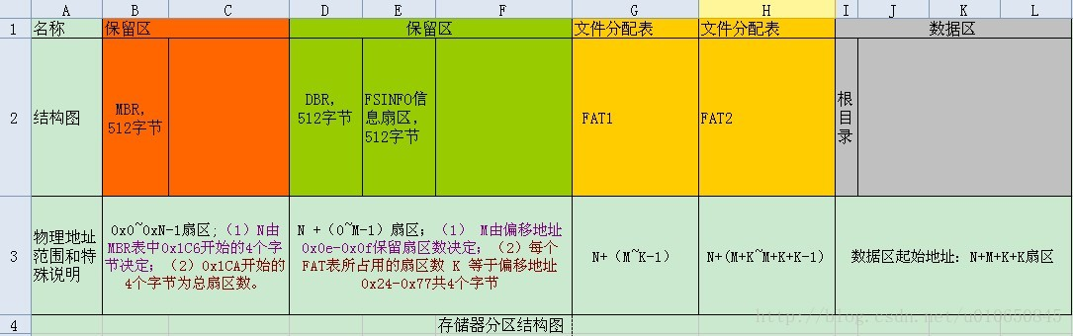

图4：一个典型的FAT32分区结构

SD卡最常用的文件系统是FAT16、FAT32或exFAT。图4是一个典型的FAT32结构。它将**Flash阵列**划分为了多个区域，一部分用来存储**分区信息、文件分配表**等，另一部分（数据区）才是存放文件的地方。FAT32文件系统的知识详见 <https://fi.wikipedia.org/wiki/FAT> 。

##### SD卡全盘导出

显然，如果你想用 FPGA 让sd_fake.sv 来模拟一张包含了几个文件的SD卡，最方便的方式就是把这些文件拷入一张真实的SD卡，然后把这张SD卡的Flash阵列中的所有内容（包括文件系统）都导出（称为全盘导出），并放入FPGA的ROM里，再加上sd_fake.sv用来模拟SD卡的接口控制器，就能实现用FPGA模拟SD卡了。

下面讲解如何使用**WinHex软件**对SD卡进行全盘导出，你将获得一个 .hex文件，该文件包含一张SD卡的全盘内容（一般称为镜像文件）。

1. 下载安装WinHex软件，步骤**略**。
2. 将SD卡插入PC机。
3. 以**管理员身份**打开WinHex软件，在上方工具栏选择 **工具->打开磁盘**。如下图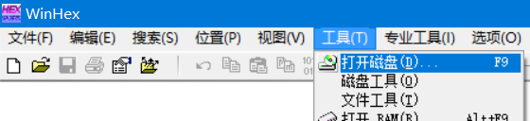
4. 选择 **物理磁盘->SD卡**，如下图  
   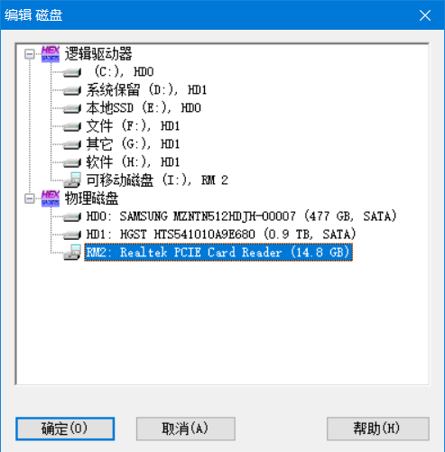
5. 打开后可以看到全盘内容，如下图  
   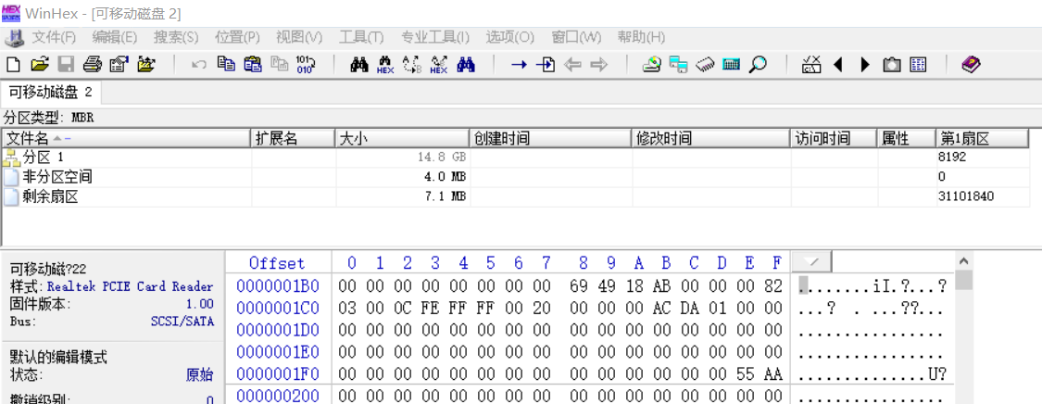
6. 右键点击**第一个字节**，点击**选块开始**，如下图。  
   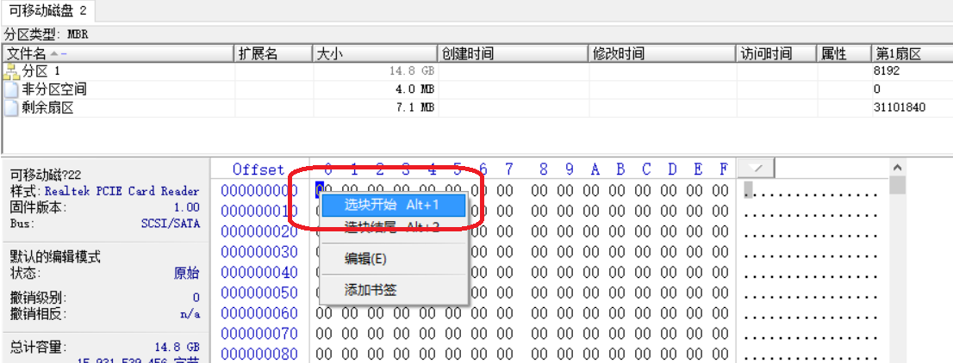
7. 用**滚动条**下拉到最下面，右键最后一个字节，点击**选块结尾**，如下图  
   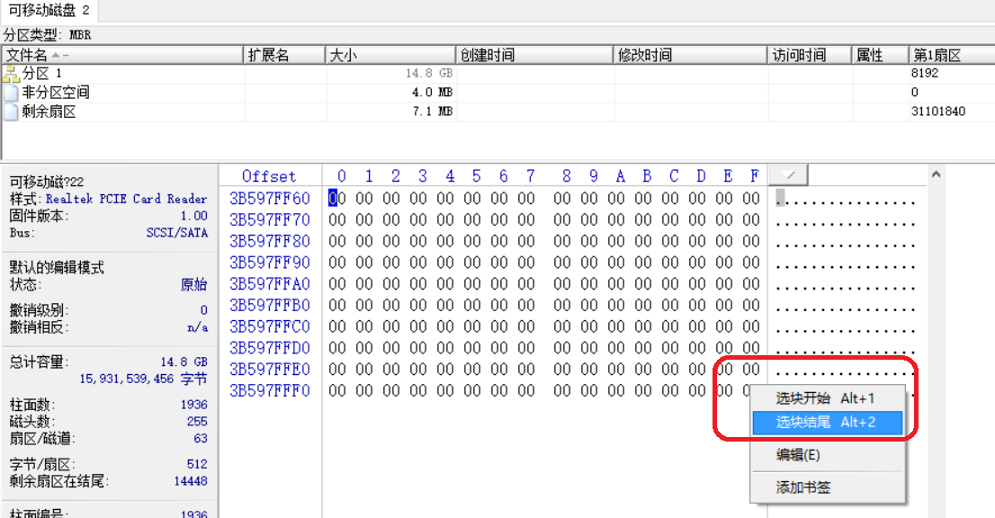
8. 选中后，在上方工具栏点击 **编辑->复制选块->置入新文件**，如下图  
   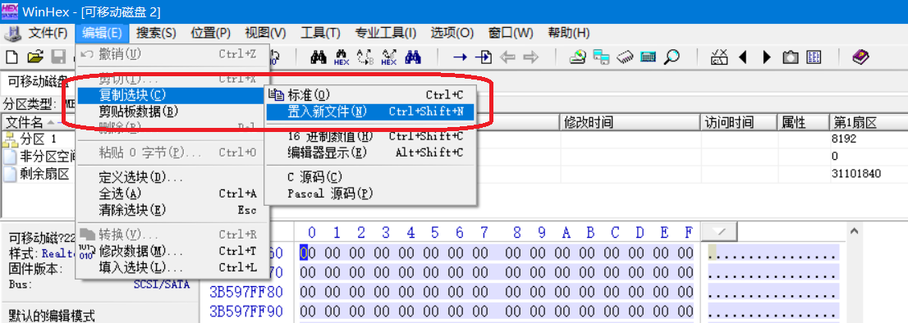
9. 将文件命名为 xxx.hex ，并保存，如下图  
   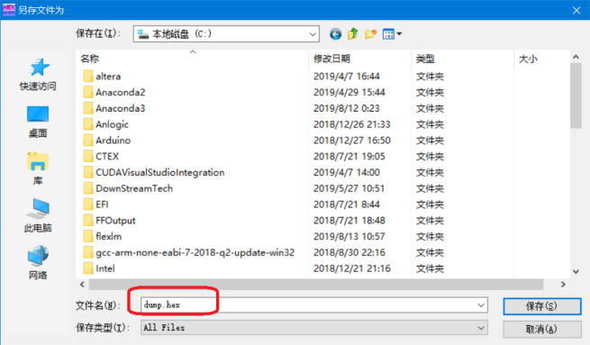
10. 导出的 .hex 也可以用 Winhex 打开并查看。